新 书 推 荐

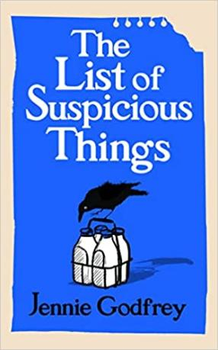
中文书名：《可疑事物清单》
英文书名：THE LIST OF SUSPICIOUS THINGS
作 者：Jennie Godfrey
出 版 社：Hutchinson Heinemann
代理公司：RML/ANA/Brady
页 数：464页
出版时间：2024年2月
代理地区：中国大陆、台湾
审读资料：电子稿
类 型：大众文学
版权已授：繁体中文、阿拉伯语、巴西、克罗地亚、捷克、芬兰、法国、德国、希腊、匈牙利、日本、立陶宛、挪威、波兰、葡萄牙、意大利、俄罗斯、西班牙、土耳其、乌克兰

*版权已授20个语区！
*《星期日泰晤士报》畅销书
*2025年迄今为止英国第五大畅销小说。据《书商》杂志公布，珍妮·戈弗雷在榜单上仅次于丽贝卡·亚罗斯（Rebecca Yarros ）和苏珊娜·柯林斯（Suzanne Collins）。
*入选2025 年英国图书奖“年度最佳小说（首部小说类）”奖（DEBUT FICTION AT THE BRITISH BOOK AWARDS 2025）短名单

*亚马逊畅销书榜排名：
#8 in Crime & Mystery Graphic Novels
#34 in Literary Fiction (Books)
#54 in Mysteries (Books)

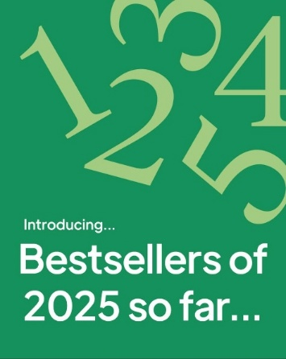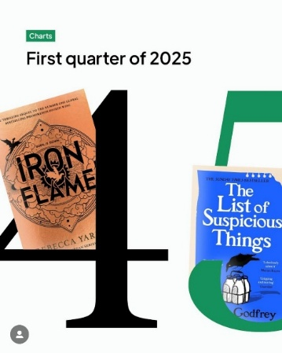
https://www.thebookseller.com/bestsellers/first-quarter-of-2025-market-flat-but-rebecca-yarros-storms-to-the-top

内容简介：

1970年代的英国约克郡，连环杀手的恐怖阴云笼罩全城。为了挽救分崩离析的家庭，女孩米芙决定亲手抓住凶手。她与好友莎伦列出了一份“疑点清单”，开始了一场既荒诞又危险的调查。作者珍妮·戈弗雷以 “极具天赋、极其温柔”的笔触，书写了一段令人心碎却又暖心的成长史诗。

很适合《山羊和绵羊的麻烦》（The Trouble with Goats and Sheep）的书迷们阅读，并带有《赎罪》（Atonement ）和《伊丽莎白不见了》（Elizabeth is Missing）的色调。

***

说这一切都始于谋杀很容易，但实际上，故事在玛格丽特·撒切尔（Margaret Thatcher）成为首相的时候就开始了。
﻿
20世纪70年代的约克郡，被称为约克郡开膛手的连环杀手的恐怖阴影笼罩着每个社区。每次袭击似乎是随机发生的，每一起谋杀都比上一次更加残酷。

然而，他的行为尚未对12岁的米芙（Miv）产生影响，她自己的麻烦就不少了，她一边要避免惹到阿姨简（Jean），一边还要避免碰上自己的母亲，后者不知为何，从一个慈爱的母亲变成了一个穿着晨衣的幽灵。好在米芙还有父亲和最好的朋友莎伦（Sharon）——直到开膛手的袭击变得更加可怕，她的家人开始谈论起一件对她来说不可想象的事情：搬到南方。

米芙下定决心不让此事发生。因此，当警察敦促平民记下任何可疑的事情，并仔细观察他们的邻居的时候，她决定将之付诸实行——她相信只要她找出这个威胁，一切最终都会恢复正常。

米芙与莎伦一起调查起他们的邻居，这让他们更深入地了解了自己的社区：奥马尔（Omar），当地的店主，养育着自己的儿子伊什蒂亚克（Ishtiaq），同时与失去妻子的悲痛和民族阵线日益增长的威胁作斗争，威尔（Ware）先生是一位生活和自我意识都正在慢慢崩溃的教师；海伦（Helen）则是一位年轻的图书管理员，她有着自己的秘密。

随着女孩们的生活与她们的调查对象交织在一起，米芙开始理解她周围成年人的生活的复杂性，从好的一面到坏的一面。但随着调查的风险越来越大，维系着她的世界的脆弱幻想开始产生裂缝。

米芙的世界开始脱轨，事态的发展超出了她的控制，但她通过她遇到并爱上的人们带给她的力量，学会即便在面对最难以想象的后果的时候，也要把生活继续下去。

《可疑事物清单》既确凿无疑，又是悲剧性的——它从人性的角度对感性、聪慧的角色进行了研究，也是对处于变革边缘的社区的探索。这是这种小说不断提醒我们，我们既有自己最大的能力，也有自己的弱点，同时，我们也有非凡的承受能力。

***

来自英方代理人：

2026年伊始，我们带来了关于《可疑事物清单》（The List of Suspicious Things）以及珍妮·戈弗雷即将出版的新书——《九号院的烧烤宴》 (The Barbecue at No 9) 的多项喜讯。

《可疑事物清单》的平装本位列2025年度英国畅销书榜单第25名，其销量甚至超过了《黄油》(Butter)、《守候》 (The Safekeep)，以及《周四推理俱乐部》(The Thursday Murder Club) 等热门作品。

12月，随着Sourcebooks版的发行，《可疑事物清单》正式进入美国市场，并荣获巴诺书店(Barnes & Noble) “2026年1月悬疑与惊悚小说月度选书”。我们非常激动能通过这种方式，让美国广大读者认识书中的主角米芙。

此外，新书《九号院的烧烤宴》在2月正式出版前，已提前入选《泰晤士报》 “2026年度期待书单”。作者珍妮·戈弗雷更是在报道配图中惊艳亮相，与玛丽莲·梦露 (Marilyn Monroe)、伊丽莎白二世女王 (Queen Elizabeth II)、丽莎·明尼里(Liza Minelli) 以及拉斯普京 (Rasputin) 等一众名流“同框”出镜。



作者简介：


珍妮·戈弗雷（Jennie Godfrey）曾是英国富时100指数（FTSE100）的人力资源总监，她为写作放弃了这份事业，现在是布里斯托尔大学（Bristol University）创意写作专业的博士生，与她的救援犬罗科一起住在萨默塞特乡下。这部小说的灵感来自于她的父亲与彼得·萨特克利夫（Peter Sutcliffe）共事的事实，彼得·萨特克利夫这位约克郡开膛手最终被抓获。

媒体评价：

“对失去的纯真和友谊之慰藉的感人赞歌，在黑暗的暗潮中夹杂着约克郡的幽默。”
——《泰晤士报》（The Times）

“戈弗雷出色地将一个扣人心弦、动人的故事融入了近代史上一段恐怖事件的间隙中，没有淡化、转移焦点，也没有淡化原始犯罪的持久影响。”
——《卫报》（Guardian）

“这本小说引起了热议——这是有原因的。可爱的角色和怀旧的细节使这本书成为必读之作。”——《好管家》（Good Housekeeping）

感谢您的阅读！
请将反馈信息发至：版权负责人
Email：Rights@nurnberg.com.cn
安德鲁·纳伯格联合国际有限公司北京代表处
北京市海淀区中关村大街甲59号中国人民大学文化大厦1705室, 邮编：100872
电话：010-82504106, 传真：010-82504200
公司网址：http://www.nurnberg.com.cn
书目下载：http://www.nurnberg.com.cn/booklist_zh/list.aspx
书讯浏览：http://www.nurnberg.com.cn/book/book.aspx
视频推荐：http://www.nurnberg.com.cn/video/video.aspx
豆瓣小站：http://site.douban.com/110577/
新浪微博：安德鲁纳伯格公司的微博_微博 (weibo.com)
微信订阅号：ANABJ2002


